Strefa „Space and Architecture“ na targach interzum
Innowacyjne wyposażenie przestrzeni biurowych

„Transforming Spaces – with innovative Motion” to zasada firmy Hettich, dedykowana wyposażeniu wnętrz, w której centralną rolę odgrywa unikalny system obrotowo-uchylny RoomSpin. Umożliwia on zupełnie nowe podejście do projektowania. Dzięki innowacyjnym rozwiązaniom w zakresie okuć, firma Hettich wyznacza trendy w wyposażaniu obiektów użyteczności publicznej. Podczas targów interzum 2025 zaprezentujemy praktyczne rozwiązania dla przestrzeni biurowych, które mogą zainspirować architektów wnętrz, wykonawców i projektantów do przeniesienia tych pomysłów do małych i funkcjonalnych wnętrz, otwartych przestrzeni mieszkalnych, przestrzeni publicznych i sklepów. Skupiamy się przy tym na efektywnym i elastycznym wykorzystaniu pomieszczeń, powierzchni i wreszcie samych mebli.

Strefa „Space and Architecture“ na targach interzum wywołuje ekscytację wśród zwiedzających: miejsce pozostaje to samo, lecz aranżacja zmienia jego charakter. Każde rozwiązanie do przestrzeni biurowej opiera się na jasno określonych procesach i elastycznej strukturze. Nieważne czy przesuwasz czy obracasz poszczególne elementy – transformacja pomieszczeń i mebli nigdy nie była tak dobrze pomyślana, atrakcyjna i wygodna.

Elastyczne przestrzenie biurowe
Praca zdalna i praca mobilna sprawiają, że tradycyjna przestrzeń biurowa się kurczy, a jednocześnie rosną wymagania dotyczące efektywnego i wielofunkcyjnego jej wykorzystania. Firma Hettich prezentuje możliwości przesuwnych modułów ściennych, które pełnią również funkcję ścianek działowych. Mogą służyć do tworzenia użytkowych stref po obu ich stronach i dostosowują się do potrzeb użytkowników. Materiały, które można wykorzystać w projektach obejmują na przykład szkło lub powierzchnie dźwiękochłonne. Niezależnie od tego, czy jest to przestrzeń szkoleniowa, czy miejsce do pracy indywidualnej – niezbędna do pracy przestrzeń powstaje dokładnie tam, gdzie jest potrzebna. Tablice można dowolnie przestawiać, a biurka w mgnieniu oka rozbudować. Wielofunkcyjność jest tutaj priorytetem, co przejawia się także dzięki przemyślanemu systemowi organizacji do porządkowania przyborów biurowych.

RoomSpin – Transformacja poprzez obrót
Dzięki systemowi obrotowemu RoomSpin firma Hettich opracowała podstawę technologiczną, która umożliwia użytkownikom „obrócenie” stanowisk pracy i całych mebli biurowych. W zależności od wymagań danego stylu pracy, meble są po prostu przearanżowywane. Nadzwyczajne rozwiązanie: każdy ruch odbywa się według ustalonej choreografii, dzięki czemu efekt przestrzenny, oświetlenie i połączenia można zaplanować i zaprojektować dużo wcześniej. Prezentowana jest gotowa koncepcja wyposażenia biur „Layers® moved by RoomSpin“, stworzona przez Kuhn, partnera Hettich, specjalizującego się w rozwiązaniach typu pokój w pokoju oraz systemach drzwi przesuwnych dla sektora komercyjnego. Oferta ta obejmuje designerskie rozwiązania do projektów stanowisk roboczych i przestrzeni konferencyjnych, wykonanych ze stali i filcu z recyklingu, jak również meble do przechowywania. „Layers®” to mebel i absorber w jednym. Konstrukcja oparta na inteligentnej siatce zachowuje dynamikę i można ją dostosowywać modułowo bez użycia narzędzi. Koncepcja opracowana przez Kuhn ukazuje potencjał RoomSpin jako innowacji w transformacji miejsc pracy. Dzięki specjalnej sekwencji ruchów, można bez problemu uwzględnić ustawienie obok siebie wysokich mebli RoomSpin, by następnie obracać je w sposób kaskadowy. Jest to naprawdę unikalne rozwiązanie.

Poznaj wydajność SpinLines
Chcąc ukazać namacalną moc transformacyjną systemów SpinLines, firma Hettich - specjalnie na targi interzum 2025 - przygotowała wyjątkową wystawę pod hasłem „All in one“: ComfortSpin, FurnSpin i RoomSpin. Ta rodzina produktów SpinLines połączona jest w jednej ekspozycji i daje możliwość zabawy sposobami transformacji mebli oraz całych pomieszczeń. To co było wewnątrz, ukazuje się na zewnątrz, a to co było ukryte, staje się widoczne. Nawet całą zabudowę można obrócić o 180 stopni. Jest tu przytulne miejsce do wypoczynku, które można wykorzystać np. jako miejsce pracy. Całość oferuje też zadziwiające rozwiązania w zakresie detali.

Rozwiązania firmy Hettich do przestrzeni biurowych czekają na odkrycie przez projektantów wnętrz i deweloperów, by mogły posłużyć jako podstawa do realizacji nowatorskich pomysłów wyposażenia wnętrz.

Poniższy materiał zdjęciowy jest dostępny do pobrania w menu „Prasa” na stronie www.hettich.com:

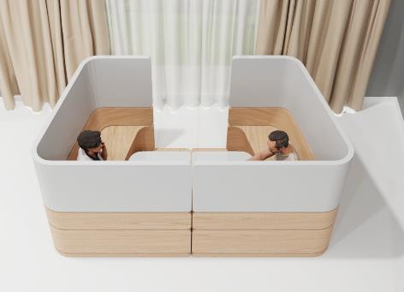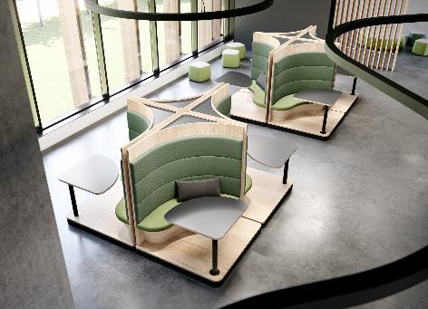
202025_a, 202025_b
Podczas targów interzum Hettich zaprezentuje wyjątkowe rozwiązania, które pokażą, w jaki sposób można przekształcić pomieszczenia i meble dzięki jasno określonym sekwencjom ruchów. Zdjęcie: Hettich

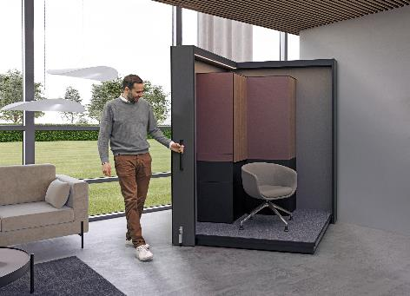
202025_c
„All in one“: Meble systemowe SpinLines oferują niezwykłą możliwość transformacji – nawet w wygodne stanowisko pracy. Zdjęcie: Hettich
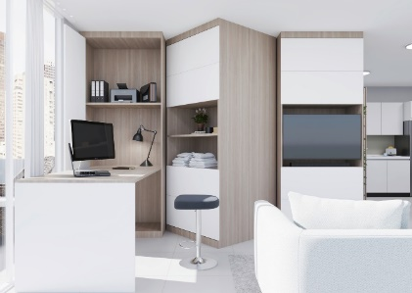
202025_d
Duży potencjał dla funkcjonalności małych przestrzeni: wiele modułów RoomSpin umieszczonych kaskadowo, tak aby obrót zmieniał funkcję pomieszczenia. Zdjęcie: Hettich

O Hettich
Firma Hettich została założona w 1888 roku i jest jednym z największych producentów okuć meblowych na świecie. Nasza główna siedziba mieści się w miejscowości Kirchlengern w Niemczech. W ponad 100 krajach wraz z niemal
8 600 współpracownikami wspólnie dążymy do jednego celu: rozwoju inteligentnej techniki do mebli. Bo technika do mebli to nasza pasja. Fascynujemy i inspirujemy nią ludzi na całym świecie.„It’s all in Hettich” to nasze motto, za którym kryje się kompleksowa oferta usług i produktów, zorientowanych na potrzeby naszych klientów. Zrównoważony rozwój, a także aspekty społeczne i ekologiczne są przy tym od zawsze naszym priorytetem. www.hettich.com

